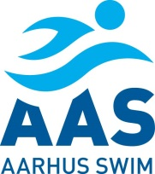
Århus, den 9. januar 2022

Invitation til:

AAS2

Opvarmning  Official møde  Stævnestart  Forventet afslutning | Lørdag  8:00  8:00  9:00  10:30
STED | Vejlby-Risskov Centret.
FORPLEJNING | Svømmer medbringer selv forplejning.
MØDESTED OG TIDSPUNKT | Adgang til omklædningen kl. 8:00
OFFICIAL | Til dette interne stævne har vi brug for følgende poster:  - 4 tidtagere  - 2 Vendedommere  - 1 banedommer  - 1 ledende tidtager  - 1 starter
KØRSEL | Egen transport.
HOLDLEDERE | Behøves ikke.
LØB | Løbstilmelding laves i fællesskab med træneren.
TILMELDINGSFRIST | Torsdag den 13. januar 2022.

